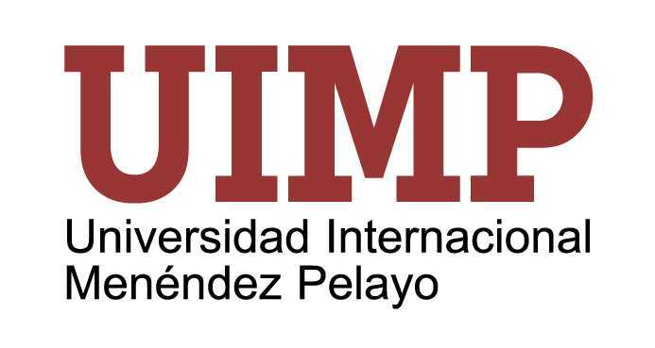

Encuentro

“Cáncer de mama: una enfermedad
Curable”

Santander,
13 y 14 de julio de 2017

Dirección:

José Díaz-Faes García
Presidente de la Fundación de Estudios Mastológicos (FEMA)
Armando Tejerina Gómez
Director del Master Internacional de Especialización en Mastología
Título propio de lo UIMP.
Director Científico del Centro de Patología de la Mama. Fundación Tejerina

Secretario:

Manuel Sánchez del Río
Patrono de Fundación de Estudios Mastológicos (FEMA)

Jueves 13

9,30-9,45 h Inauguración
Armando Tejerina Gómez

9,45-10,15 h Conferencia Inaugural:
Nuevas cuestiones sobre el cáncer de mama hereditario
Ana de Lara González
Unidad de Oncología
Fundación Tejerina. Madrid

10,15-11,30 h Mesa redonda:
Avances en el diagnóstico por la imagen del cáncer de mama
Alfonso Vega Bolívar
Jefe del Servicio de Radiología
Hospital Universitario Marqués de Valdecilla. Santander
Alejandro Tejerina Bernal
Especialista en Radiodiagnóstico
Fundación Tejerina. Madrid
Álvaro Ruibal Morell
Catedrático de Radiología y Medicina Física
Jefe de Servicio de Medicina Nuclear
Hospital Clínico Universitario. Santiago de Compostela

Moderador:
José Díaz-Faes

11,30-12 h Café.

12,00-13,15 h Mesa redonda:
Avances en el tratamiento del cáncer de mama
Mariano Díaz Miguel
Responsable de Cirugía de Mama
Fundación Jiménez Díaz. Madrid
María Julia Giménez Climent
Jefe Clínico del Servicio de Cirugía
Instituto Valenciano de Oncología
Carmen Moriyón Entrialgo
Responsable de la Unidad de Patología Mamaria "Bruno Salvador"
Hospital de Cabueñes, Gijón

Moderación
Manuel Sánchez del Río

16,30-17 h Nuevas técnicas en cirugía reconstructiva oncoplástica en cáncer de mama
Antonio Tejerina Bernal
Departamento de Cirugía Plástica
Hospital General Universitario Gregorio Marañón

17-18,15 h Mesa redonda:
Control, seguimiento y situación laboral de la mujer tratada de cáncer de mama

Santiago Delgado Bueno
Cátedra Fundación Tejerina-UCM de Patología de la Mama
María Julia Giménez Climent
Álvaro Ruibal Morell
Manuel Sánchez del Río

Moderación
José Díaz-Faes García

Viernes 14

10,00-10,30 h Densidad mamaria. ¿Es un factor de riesgo?
Carmen Estrada Blan
Médico Adjunto de Radiodiagnóstico.
Centro de Patologia de La Mama

10,30-11,00 h Menopausia y cáncer de mama
Manuel Sánchez del Río

11,00 -11,15 h Café

11,15-13,00 h Mesa redonda
La perspectiva de la paciente ante el cáncer de mama

Nuevos conceptos de la medicina personalizada en el cáncer de mama
Fernando Bandrés Moya
Director del Aula de Estudios Avanzados de la Fundación Tejerina
Representantes de las Asociaciones de Pacientes

Moderación
José Luis Calleja Canelas
Jefe Clínico de Servicio de Medicina Interna
Fundación Jiménez Díaz. Madrid

13,00 h Clausura

La Universidad Internacional Menéndez Pelayo y la Fundación de Estudios Mastológicos (FEMA), con la colaboración de la Fundación Tejerina, organizan una nueva edición del encuentro monográfico sobre patología de la mama los días 13 y 14 de julio: Cáncer de Mama: una enfermedad curable.

El encuentro está dirigido a los pacientes y sus asociaciones, a los profesionales sanitarios de la medicina y la enfermería, así como a los técnicos y psicólogos vinculados a la Atención Primaria, Salud Laboral, Educación para la Salud, Psicología Clínica y Gestión Sanitaria.

Se han programado cuatro mesas redondas dedicadas a actualizar las novedades en el tratamiento de la enfermedad, abordar la consolidación definitiva de una cirugía cada vez menos radical; el empleo de la cirugía reconstructiva en aquellos casos que aún precisan de cirugía mutilante y el empleo de una radioterapia más cómoda, más rápida y más precisa, junto con la incorporación de nuevos fármacos más eficaces y menos tóxicos.

Se tratan también preguntas relevantes sobre el seguimiento de la paciente: ¿qué puede y qué no debe hacer una mujer que ha padecido cáncer de mama?, ¿qué estudios debe llevar a cabo y cada cuánto tiempo?, ¿quién debe encargarse de ese seguimiento?

Completamos las mesas de trabajo actualizando los avances en el diagnóstico por la imagen: la ratificación de la mamografía digital -como pilar del diagnóstico- y la incursión de la resonancia magnética y de la tomografía por emisión de positrones.

La última sesión está dedicada a abordar, desde la perspectiva de la paciente y sus asociaciones representativas, las controversias sociales y sanitarias que se plantean en el cáncer de mama.

Las conferencias abordarán, por parte de los especialistas invitados, temas importantes en relación con la enfermedad, tratando de responder a las preguntas que se plantean en la actualidad: ¿es el modo de vida actual especialmente propenso para el desarrollo del cáncer de mama?, ¿se trata de una enfermedad con un proceso hereditario? Y también ¿cuáles son los criterios prácticos para el cuidado y atención de los pacientes? Y, por último, ¿qué nos depara el siglo XXI en el contexto de la medicina personalizada?

